|  |
| --- |
| PERIGORD Noir - Région THENON |

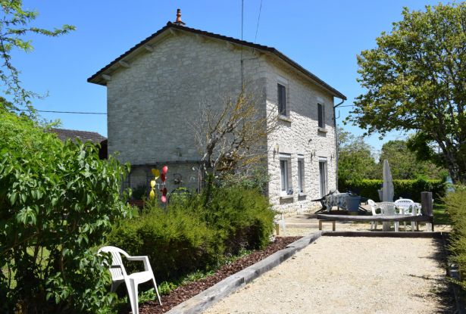

Réf: MP113382

202 350 €honoraires inclus à la charge de l'acheteur.

Jolie maison en pierre dans un petit hameau du Périgord Noir situé sur hauteur avec un parc arboré de 2668 m² à 15 minutes de Montignac-Lascaux.

Jolie maison en pierre dans un petit hameau du Périgord Noir situé sur hauteur avec un parc arboré de 2668 m² à 15 minutes de Montignac Lascaux. Cette maison entièrement restaurée offre une surface habitable de 90 m² environ composée au rdc d'une entrée, une grande pièce à vivre de 40 m² avec une cuisine équipée ouverte, WC. A l'étage un palier, une salle d'eau et trois chambres. Cette propriété dispose d'un atelier, un garage une piscine hors sol et d'un beau jardin entièrement clos.   
A voir!   
Les informations sur les risques auxquels ce bien est exposé sont disponibles sur le site Géorisques: www.georisques.gouv.fr

|  |  |  |  |  |  |  |
| --- | --- | --- | --- | --- | --- | --- |
| |  |  | | --- | --- | | https://gildc.activimmo.ovh/pic/290x195/06gildc6498009p5199547qojve.jpg | https://gildc.activimmo.ovh/pic/290x195/06gildc6498009p5199554fncrh.jpg | | https://gildc.activimmo.ovh/pic/290x195/06gildc6498009p5199580nzisu.jpg | https://gildc.activimmo.ovh/pic/290x195/06gildc6498009p5199582mhqti.jpg | | https://gildc.activimmo.ovh/pic/290x195/06gildc6498009p5199583nbitr.jpg | https://gildc.activimmo.ovh/pic/290x195/06gildc6498009p5199584psprw.jpg | |

|  |  |  |
| --- | --- | --- |
| Caractéristiques : | | |
| Type: Maison Ancienne  Piscine : Piscine Aucune | Etat: Très bon  Surf. hab: 90 m²  Terrain: 2,668 m²  Séjour: 40 m²  Terrasse: 30 m²  Hameau / Village  Exposition: Nord Sud | 3 chambres  1 s.d.b  8 pièces  1 garage  2 parkings  Chauffage: Fuel |

|  |  |
| --- | --- |
| Détails complémentaires: | |
| * SITUATION DU BIEN:  - Village   - Campagne non isolée   REZ DE CHAUSSÉE:  - Atelier 38 m² environ.  - Garage 17 m² environ avec un grenier.  - Hall d'entrée de 4 m².  - Pièce à vivre Cuisine ouverte, séjour, salon et hall 40 m² environ.  - WC   1ER ÉTAGE:  - 3 Chambres 11,5/14/11 m² environ.  - Palier 3 m² environ.  - Salle d'eau 5 m² environ avec douche à l'italienne/sèche-serviette.  DÉPENDANCES:  - Garage 17 m² environ avec un grenier.  DPE:  - Consommation énergétique (en énergie primaire): 194 KWHep/m²an  - Emission de gaz à effet de serre: 47 Kgco2/m²an  - Date de réalisation DPE 23/12/2021  CHAUFFAGE:  - CC Fuel chaudière à condensation.  EQUIPEMENTS DIVERS:  - Double vitrage PVC  - Fosse septique   - Placard   EQUIPEMENTS ELECTRIQUE:  - Volet électrique) Stores électriques.  FENÊTRES:  - Double vitrage   - PVC   - Volets stores elec | * SERVICES:  - Ville la plus proche : Thenon 5 min.  - Aéroport Brive 1h30.  - Autoroute Thenon 10 min.  - Calme   - Chambre d'hôtes   - Dépendance garage et atelier.  - Ecole Azerat/Thenon.  - Gare Thenon 5 min.  - Gîtes   - Hôpital Perigueux/Brive.  - Internet / ADSL   - Place de Parking   TERRAIN:  - Arboré   - Barbecue   - Constructible   - Cloturé   - Jardin   - Piscine hors sol.  - prairie   TOITURE:  - Tuiles   OPTIONS WEB:  - Nouveauté |

|  |  |
| --- | --- |
| Consommations énergétiques: | |
| https://dpe.files.activimmo.com/elan?dpe=194&ges=47 | https://dpe.files.activimmo.com/elan/ges/?ges=047 |
| **194** | **47** |
| **Classe DPE - D** | **Classe GES - D** |

**Taxe foncière:** **600 €**

**Agent responsable du dossier**: Monsieur Alexandre BOISHARDY \ Email : mperigord@wanadoo.fr \ Tel :  **\** Mobile : 06.29.75.34.95

Les informations sont données à titre informatif et non contractuel.